МИнобрнауки россии
Владивостокский государственный университет
Кафедра спортивно-ПЕДАГОГИЧЕСКИХ ДИСЦИПЛИН

ОТЧЕТ
ПО ПРОИЗВОДСТВЕННОЙ ПЕДАГОГИЧЕСКОЙ
ПРАКТИКЕ (ПЕРВОЙ)

Студент:
гр. БПО-23-ФК-1 М.А. Проскурина
подпись Ф.И.О.

Руководитель практики
к.п.н., доцент Т.М. Дьяконова
подпись Ф.И.О.

Руководитель практики от предприятия:
Директор ООО «Краевого государственного
автономного учреждения «Краевая спортивная
школа Олимпийского Резерва»
И.Е. Мыльников
подпись Ф.И.О.

(печать)

Владивосток 2025
МИнобрнауки россии
Владивостокский государственный университет
Кафедра спортивно-ПЕДАГОГИЧЕСКИХ ДИСЦИПЛИН

ЗАДАНИЕ
на производственную педагогическую практику (первую)

Студент Проскурина М.А.
Срок прохождения практики: 17.11.2025 - 27.12.2025 (приказ № 2485-а)
Содержание практики:
Задание 1. Ознакомиться с правилами внутреннего распорядка организации, требованиями охраны труда и пожарной безопасности.
Задание 2. Провести учебно-тренировочные занятия по виду спорта.
Задание 3. Принять участие в проведении спортивно-массового мероприятия.
Задание 4. Провести педагогический анализ и пульсометрию учебно-тренировочного занятия по виду спорта.
Задание 5. Оформить отчет и документы практики в печатном и электронном виде и представить на защиту в соответствии с требованиями организации и в установленные графиком практики сроки.

Дата выдачи задания: 17.11.2025 г.

Руководитель практики
к.п.н., доцент Т.М. Дьяконова
подпись Ф.И.О.

МИнобрнауки россии
Владивостокский государственный университет
Кафедра спортивно-ПЕДАГОГИЧЕСКИХ ДИСЦИПЛИН

КОНТРОЛЬНЫЙ ЛИСТ
прохождения инструктажа по охране труда и пожарной безопасности

Студент Проскурина М.А.
Группы БПО-23-ФК-1

Кафедра спортивно-педагогических дисциплин
Руководитель практики доцент, Т.М. Дьяконова

Инструктаж по ознакомлению с требованиями охраны труда, техники безопасности, противопожарной безопасности прошел ________ / О.А. Барабаш /
(подпись уполномоченного лица)

С правилами трудового распорядка ознакомлен (а) М.А. Проскурина
подпись Ф.И.О. (студента)

В период с 17 ноября по 27 декабря 2025 года в соответствии с графиком учебного процесса я проходил (а) производственную педагогическую практику (первую). В качестве задания на практику мне были зачтены различные виды работ. Виды и сроки выполненных работ представлены ниже.

ГРАФИК (ПЛАН)
прохождения производственной педагогической практики (первой)
Студент Проскурина М.А. Группа БПО-23ФК-1
Сроки прохождения практики: с 17.11.2025 г. по 27.12.2025 г.
Тема индивидуального задания на практику: «Профессионально-практическая деятельность в детской юношеской спортивной школе».
Виды работ | Структурное подразделение/ название проекта /мероприятие | Дата | Количество отработанного  времени | Наличие случаев опозданий и/или не своевременного выполнения заданий
Установочная конференция об организации практики в «Краевой спортивной школе Олимпийского резерва» (Отделение легкой атлетики) | Кафедра спортивно-педагогических дисциплин | 17.12.2025 | 2 | отсутствуют
Инструктаж по технике безопасности | Кафедра спортивно-педагогических дисциплин | 17.11.2025 | 2 | отсутствуют
Участие в работе  МБУ ДО «Спортивная Школа «Старт», г. Владивосток;  ГАУ ДО ПК «Краевая спортивная школа олимпийского резерва»,  г. Владивосток | Ознакомится с деятельностью «Краевой спортивной школы Олимпийского резерва»; «Спортивная Школа «Старт», (Отделение легкой атлетики):  изучение официального сайта. Подбор источников информации по теме индивидуального задания. Формирование списка литературы. | 17.11.2025– 27.12.2025 | 10 | отсутствуют
 | Разработать документы планирования учебно-тренировочной работы по виду спорта. | 17.11.2025– 27.12.2025 | 36 | отсутствуют
 | Провести фрагмент учебно-тренировочного занятия по виду спорта;  провести учебно-тренировочные занятия по виду спорта. | 17.11.2025– 27.12.2025 | 64  100 | отсутствуют
 | Составить план спортивно-массовой работы на период практики;  написать положение спортивно-массового мероприятия;  принять участие в спортивно-массовом мероприятии;  написать отчет о проведении спортивно-массового мероприятия. | 17.11.2025– 27.12.2025 | 46 | отсутствуют
 | Провести педагогический анализ и пульсометрию учебно-тренировочного занятия по виду спорта. | 17.11.2025– 27.12.2025 | 44 | отсутствуют
Оформление отчётных документов практики в печатном и электронном виде, представление на защиту в соответствии с требованиями и установленным графиком практики сроками | Загрузить отчет в  СУЭД ВГУЭС | 17.11.2025 – 27.12.2025 | 20 | отсутствуют
Итого: |  |  | 324

Дата выдачи задания на практику 17.11.2025 г.

Срок сдачи студентом готового отчета 27.12.2025 г.

Руководитель практики
к.п.н., доцент Т.М. Дьяконова
подпись Ф.И.О

Задание принял(а) М.А. Проскурина подпись Ф.И.О.

МИнобрнауки россии
Владивостокский государственный университет
Кафедра спортивно-ПЕДАГОГИЧЕСКИХ ДИСЦИПЛИН

ОТЗЫВ РУКОВОДИТЕЛЯ
на отчет по производственной педагогической практике (первой) студента группы
БПО-23-ФК-1 Проскуриной Марии Александровны, направления подготовки 44.03.01 Педагогическое образование. Профиль Физическая культура.
Руководитель производственной педагогической практики (первой) доцент кафедры спортивно-педагогических дисциплин ВВГУ Т.М. Дьяконова.
Тема индивидуального задания: «Профессионально-практическая деятельность в детской юношеской спортивной школе».
В данном Отчете представлены результаты выполнения следующих заданий:
- Проведение учебно-тренировочных занятий по виду спорта.
- Участие в организации и проведении спортивно-массового мероприятия.
- Проведение педагогического анализа и пульсометрии учебно-тренировочного занятия.
Студент успешно и вовремя справился с решением общих задач по организации исследования, самостоятельно получил, обработал и представил результаты педагогического анализа и пульсометрии.
Студент в полной мере предоставил все требуемые материалы прохождения учебной практики с результатом на оценку – «Отлично».

Оценка Отлично
Руководитель практики
к.п.н., доцент Т.М. Дьяконова
подпись Ф.И.О.

Содержание

Введение ………………………………………………………………………..……..… |  | 3
Раздел 1. | Характеристика структуры и основных функций образовательной организации в ГАУ ДО ПК «Краевая спортивная школа олимпийского резерва», г. Владивосток…………………………………………………... | 4
Раздел 2. | Учебно-тренировочные занятия по легкой атлетике………….………….. | 7
Раздел 3. | Участие в проведении спортивно-массового мероприятия «Чемпионата и Первенства в Приморском крае по легкой атлетике /в помещение/»… | 10
Раздел 4. | Педагогический анализ и пульсометрия учебно-тренировочного занятия по легкой атлетике………..………………………………………………… | 16
Выводы ………………………………………………………………………………….… |  | 21
Список литературы …………………………………………………………………..…… |  | 22
Приложения …………………………………………………………………………...…. |  | 23

Введение

Производственная педагогическая практика (первая) является необходимой частью подготовки бакалавров направления «Педагогическое образование» и проводится с целью овладения студентами профессиональными практическими навыками и компетенциями планирования и организации педагогического процесса путём непосредственного участия в деятельности детской юношеской спортивной школы.
Производственная педагогическая практика (первая) проходила на базе ВВГУ с 17.11. по 27.12. 2025 года. Руководитель производственной педагогической практики (первой) доцент кафедры спортивно-педагогических дисциплин ВВГУ Т.М. Дьяконова.
Содержательно практика представляла собой участие в различных видах физкультурно-массовой деятельности и проведение учебно-тренировочных занятий, выполнение индивидуального задания от руководителя практики по теме: «Профессионально-практическая деятельность в детской юношеской спортивной школе». Была изучена и дана характеристика структуры организации ГАУ ДО ПК «Краевая спортивная школа олимпийского резерва», г. Владивосток. Мной были проведены учебно-тренировочные занятия по легкой атлетике, и педагогический анализ и пульсометрия учебно-тренировочного занятия по легкой атлетике. А также я принял участие в проведении спортивно-массового мероприятия «Чемпионата и Первенства в Приморском крае по легкой атлетике /в помещение/».
Работа осуществлялась по изучению и обзору литературных источников, ресурсов интернета. Индивидуальное задание было дано руководителем практики на установочной конференции по организации практики. В течение практики я получал обратную связь в виде оценивания и характеристики проделанной работы.
Результатом проделанной работы стало овладение профессиональными навыками по формированию компетенции: ОПК-1: «Способен осуществлять профессиональную деятельность в соответствии с нормативными правовыми актами в сфере образования и нормами профессиональной этики».

Раздел 1 Характеристика структуры и основных функций образовательной организации: ГАУ ДО ПК «Краевая спортивная школа олимпийского резерва», г. Владивосток
1.1 Общие сведения о базе практики
Дадим краткую характеристику образовательной организации в ГАУ ДО ПК «Краевая спортивная школа олимпийского резерва», г. Владивосток (Таблица 1).

Таблица 1 – Общие сведения, размещенные на официальном сайте
1) | Адрес образовательной организации | Приморский край, г. Владивосток, ул.Адмирала Фокина,1
2) | Название образовательной организации | Государственное автономное учреждение дополнительного образования Приморского края «Краевая спортивная школа олимпийского резерва»
3) | Руководители образовательной организации | Директор: Мыльников Игорь Евгеньевич
4) | Количество обучающихся | 1500- обучающихся
5) | Педагогический состав сотрудников по виду спорта (указать ф.и.о, квалификация тренеров) | - Муртагаров Рафаэль Рафикович – тренер высшей классификационный категории.  - Кузьменко Татьяна Алексеевна – кандидат мастер спорта.  - Загинай Юлия Алексеевна – мастер спорта международного класса. Тренер высшей квалификационной категории.  - Климина Виктория Викторовна – мастер спорта международного класса.
6) | Средняя наполняемость групп | 14
7) | Описание спортивных сооружений | 1. Гребная база (здание 2 этажа, 3 эллинга, 2 тренажерных зала, 2 сауны) с местами для проживания на 30 мест и гоночной дистанцией. Общая площадь здания составляет 2660кв.м., территории - 20414 кв.м.  2. Здание гостиницы «Спорт» общей площадью 2155 кв.м, на 120 мест с блоком питания на 80 мест.  3. Ледовая арена «Олимп» – современный спортивный комплекс, расположенный в посёлке Чугуевка Приморского края. Здесь созданы все условия для занятий спортом, активного отдыха и достижения новых высот.  4. Стадион «Юность» (г. Владивосток, ул. Овчинникова, 26а)  Включает в себя: здание спортивной школы с пристройками общей площадью 643, 60 кв. м., футбольное поле общей площадью 7200, 00 кв. м и сооружение-опора осветительной опоры высотой 25 м.  5. Плавательный бассейн - г. Партизанск, ул. Гоголевская, 3, включает в себя:  - ванну 25м x 16м с шестью дорожками;  - раздевалки;  - душевые комнаты;  - зал силовых тренажёров;  - зал единоборств;  - кафе;  - административные помещения.  Общая площадь здания 2993,7 кв.м.  6. Крытый тренировочный каток «Жемчужина Находки», расположенный в городе Находка Приморского края. Здесь созданы все условия для занятий спортом, активного отдыха и достижения новых высот.

Таблица 2 – Организация учебно-тренировочного процесса

1) | Перечень основных документов планирования учебно-тренировочных занятий по этапам подготовки | Учебные планы, программы тренировок, методические рекомендации, календарные графики и отчеты о проведении занятий
2) | Основные формы физкультурно-спортивной (оздоровительной) деятельности | Индивидуальные и групповые тренировки, соревнования, мастер-классы, а также участие в спортивных мероприятиях различного уровня

Таблица 3 – Организация спортивно-массовых мероприятий

1) | Планирование и проведение спортивных мероприятий в  ДЮСШ на период практики | Разрабатывается план мероприятий, включающий соревнования, с указанием дат, участников и мест проведения
2) | Участие в проведении спортивных мероприятий в  ДЮСШ | Чемпионат Приморского Края по легкой атлетике | Открытые соревнования для юных спортсменов, включающие беговые дисциплины, прыжки и метания. Участники из различных городов Приморского края. Спортсмены из ДЮСШ и других СДЮШОР Спортивный стадион, г. Владивосток  Первенство Приморского Края по легкой атлетике Соревнования для юношей и девушек, проводимые в формате командных соревнований. Включает эстафеты и индивидуальные виды. Команды из ДЮСШ и СДЮШОР Легкоатлетический манеж, г. Находка  Спортивный фестиваль «Зимние игры». Мероприятие, включающее зимние виды спорта, такие как лыжные гонки и биатлон. Привлечение участников из разных регионов для популяризации зимних видов спорта. Спортсмены и любители зимних видов спорта Лыжная база, г. Арсеньев

1.2 Рабочая программа по легкой атлетике ДЮСШ

Рабочая программа по легкой атлетике, применяемая в ГАУ ДО ПК «Краевая спортивная школа олимпийского резерва», предназначена для подготовки юных спортсменов на этапе начальной специализации. Программа включает следующие структурные и содержательные особенности:
1. Название программы: Рабочая программа по легкой атлетике для юных спортсменов.
2. Цели и задачи программы:
- Формирование базовых знаний о легкой атлетике.
- Развитие физических качеств: силы, скорости, выносливости и координации.
- Приобретение практических навыков в различных дисциплинах легкой атлетики.
3. Структурные особенности:
- Разделение на теоретическую и практическую части.
- Включение блоков по технике выполнения упражнений и тактике соревнований.
- Определение временных рамок для каждой дисциплины.
4. Содержательные особенности:
- Обучение технике бега, прыжков, метания и комбинированным видам.
- Проведение регулярных тренировок с учетом индивидуальных особенностей каждого спортсмена.
- Организация и участие в соревнованиях для закрепления навыков и оценки результатов.
Эта программа направлена на развитие у обучающихся не только спортивных навыков, но и таких качеств, как дисциплина, самоконтроль и командный дух, что способствует их всестороннему развитию как спортсменов и личностей.

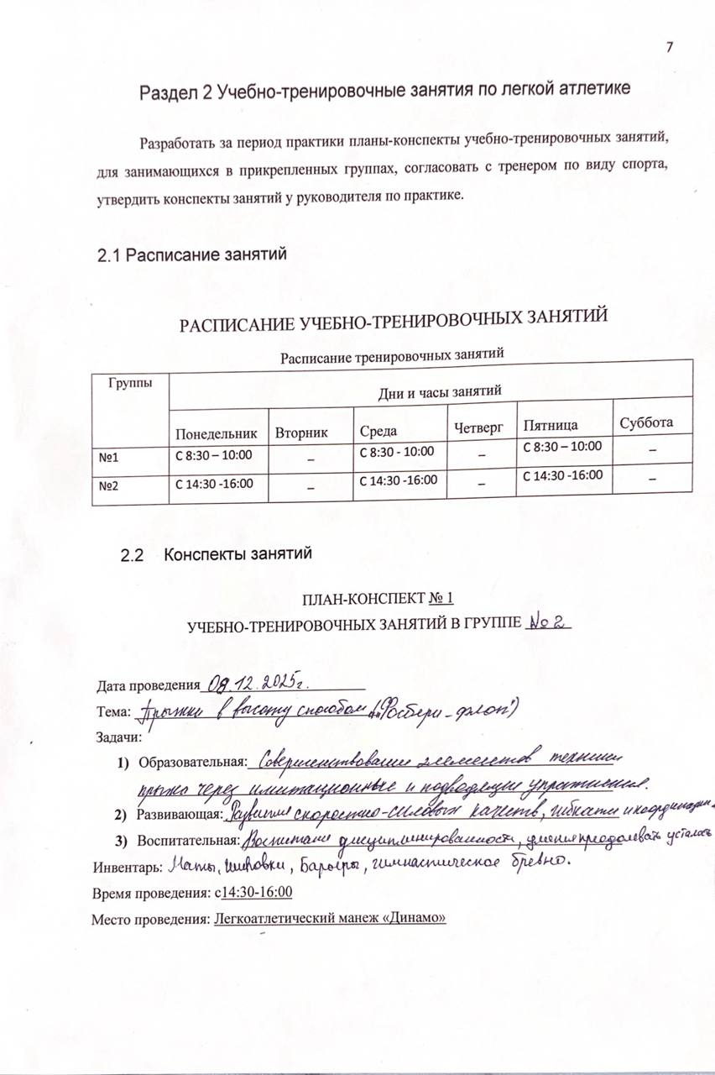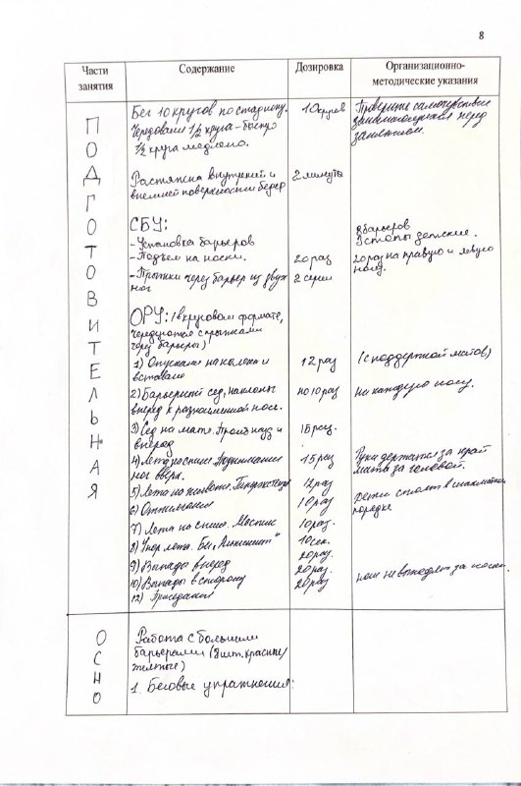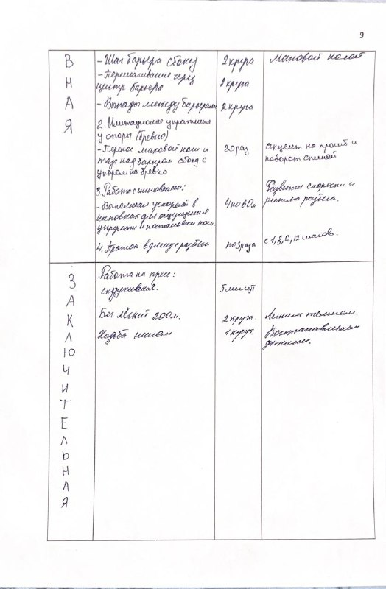
Раздел 3 Участие в проведении спортивно-массового мероприятия «Чемпионата и Первенства в Приморском крае по легкой атлетике /в помещение/»

Целью выполнения данного задания является участие в проведение спортивно-массового мероприятия в «Чемпионате и Первенства в Приморском крае по легкой атлетике /в помещение/» и предоставление фотоотчета по материалам проведения мероприятия в (Приложении Б).

3.1 План спортивно-массовой работы на период практики

ПЛАН СПОРТИВНО-МАССОВОЙ РАБОТЫ
№ | Перечень мероприятий
1 | Чемпионат Приморского края по легкой атлетике
2 | Первенство Приморского края по легкой атлетике
3 | Открытое первенство по прыжкам в высоту
4 | Спортивный праздник «День легкой атлетики»
5 | Чемпионат Приморского края по метаниям
6 | Тренировочные сборы к чемпионату
7 | Спортивный лагерный сбор
8 | Отчетное соревнование по итогам сезона

Программа спортивных соревнований:
Сроки проведения | Спортивная дисциплина | Возрастная категория
12.12 | День приезда, комиссия по допуску, официальная разминка
13-14.12 | Бег 100 м | Все возрастные категории
13-14.12 | Бег 200 м | Все возрастные категории
13-14.12 | Бег 400 м | Все возрастные категории
13-14.12 | Бег 800 м | Все возрастные категории
13-14.12 | Бег 1500 м | Все возрастные категории
13-14.12 | Бег 3000 м | Юноши, девушки до 16 лет
13-14.12 | Эстафета 4х100 м | Все возрастные категории
13-14.12 | Эстафета 4х400 м | Все возрастные категории
13-14.12 | Бег с барьерами 100 м | Все возрастные категории
13-14.12 | Бег с барьерами 110 м | Все возрастные категории
13-14.12 | Бег с барьерами 400 м | Все возрастные категории
13-14.12 | Бег с препятствиями 2000 м | Все возрастные категории
13-14.12 | Прыжок в высоту | Все возрастные категории
13-14.12 | Прыжок в длину | Все возрастные категории
13-14.12 | Прыжок тройной | Все возрастные категории
13-14.12 | Толкание ядра | Все возрастные категории
14.12 | День отъезда

3.2 Положение спортивно-массового мероприятия

ПОЛОЖЕНИЕ
«Чемпионата и Первенства в Приморском крае по легкой атлетике /в помещение/»

1. Цель: Развитие легкой атлетики в Приморском крае.
Задачи соревнований:
- повышение спортивного мастерства спортсменов;
- стимулирование занятий легкой атлетикой и совершенствование
спортсменов в избранном виде легкой атлетики.
2. Сроки и место проведения мероприятия (соревнования): с 12 по 14 декабря 2025 года. Стадион «Динамо», г. Владивосток, ул. Фокина, д. 1.
3. Руководство мероприятием (соревнованием): Общее руководство организует Министерство физической культуры и спорта Приморского края. Непосредственная организация и проведение соревнований возлагается на Федерацию легкой атлетики Приморского края и Центр спортивной подготовки Приморского края.
4. Участники мероприятия (соревнования): Мужчины, женщины спортивная квалификация не ниже 2, юниоры и юниорки до 20 лет не ниже 2 взрослого разряда, юноши и девушки до 18 лет не ниже 3 разряда, юноши и девушки до 16 лет не ниже 1 юношеского разряда.
5. Программа мероприятия (соревнования):
- 12.12: Прибытие участников, комиссия по допуску, разминка.
- 13.12: Открытие соревнований, начало первого дня соревнований, проведение различных дисциплин (бег, прыжки, метание).
- 14.12: Завершение соревнований, награждение победителей.
6. Определение победителей: Победители и призеры в личном зачете в Чемпионате Приморского края по легкой атлетике определяются в каждой возрастной группе раздельно среди мужчин и женщин по наилучшему показанному результату. Победители и призеры в личном зачете в Первенстве Приморского края по легкой атлетике раздельно среди юниоров и юниорок до 20 лет, юношей и девушек до 18 лет, юношей и девушек до 16 лет по наилучшему показанному результату. ФЛА ПК в течении десяти календарных дней со дня окончаний соревнований представляет в министерство физической культуры и спорта Приморского края
итоговые протоколы, отчет главного судьи на бумажном носителе и электронном носителе.
7. Награждение победителей: Победители и призеры в каждом виде программы раздельно среди мужчин, женщин награждаются медалями и грамотами, приобретенными за счет средств
ФЛА ПК. Победители и призеры в каждом виде программы раздельно среди юниоров
и юниорок до 20 лет, юношей и девушек до 18 лет, юношей и девушек до 16 лет
награждаются медалями и грамотами, приобретенными за счет средств бюджета
Приморского края.

3.3 Отчет о проведении спортивно-массового мероприятия

ОТЧЕТ
о проведении спортивно-массового мероприятия
- Время проведения: с 12 по 14 декабря 2025 года.
- Место проведения: стадион «Динамо», г. Владивосток, ул. Фокина, д. 1.
- Инвентарь и оборудование: Барьеры легкоатлетические, доска информационная, стартовые колодки, оборудование для прыжков (доски, высотные планки и т.д.), судейские столы и оборудование для хронометража, рулетка и секундомер.
4. Цель и задачи мероприятия (соревнования): развитие легкой атлетики в Приморском крае.
Задачи соревнований: повышение спортивного мастерства спортсменов; Стимулирование занятий легкой атлетикой и совершенствование спортсменов в избранном виде легкой атлетики.
5. Участники мероприятия (соревнования): Мужчины, женщины спортивная квалификация не ниже 2, юниоры и юниорки до 20 лет не ниже 2 взрослого разряда, юноши и девушки до 18 лет не ниже 3 разряда, юноши и девушки до 16 лет не ниже 1 юношеского разряда.
6. Судейская коллегия: Главный судья спортивных соревнований - Анисимов Владимир
Николаевич. Главный судья-секретарь спортивных соревнований - Мутагаров Рафаиль Рафикович.
7. Определение и награждение победителей: Победители были определены на основе результатов по каждой дисциплине. Награждение состоялось 14 декабря, где медали и дипломы были вручены призерам.
Девушки. Прыжки в длину 2006г и старше
Место | Ф.И. | Дата рождения | Организация | Результат | Разряд
1 | Крутик Владлена | 2005-02-25 | ГАУ ДО ПК «КСШОР» | 567 | КМС
2 | Вычужанина Екатерина | 2006-03-21 | ГАУ ДО ПК «КСШОР» | 478 | 1
3 | Федина Юлия | 2004-05-20 | ГАУ ДО ПК «КСШОР» | 447 | 1

Юниорки. Прыжки в длину 2007-2006г и старше
Место | Ф.И. | Дата рождения | Организация | Результат | Разряд
1 | Крузман Анастасия | 2008-10-8 | ГАУ ДО ПК «КСШОР» | 532 | 1
2 | Устич Александра | 2007-06-18 | ГАУ ДО ПК «КСШОР» | 504 | 1юн
3 | Смирнова Алина | 20007-04-30 | МБУ ДО СШ «Высота» | 491 | 1

Девушки. Прыжки в длину 2009-2010г
Место | Ф.И. | Дата рождения | Организация | Результат | Разряд
1 | Юрыгина Эвелина | 2009-05-31 | ГАУ ДО ПК «КСШОР» | 526 | 2
2 | Васеева Василиса | 2010-12-09 | МБУ ДО СШ «Высота» | 521 | 3
3 | Мельничук Дарья | 2010-04-11 | МБУ СШ «Бастион» | 502 | 2

Девушки. Прыжки в длину 2011-2013г
Место | Ф.И. | Дата рождения | Организация | Результат | Разряд
1 | Левша Анастасия | 2011-02-04 | МБУДО Ольгинская СШ | 502 | 2
2 | Артеменко Анна | 2012-02-27 | МБУ ДО СШ «Высота» | 489 | 2
3 | Ильясова Елизавета | 2011-07-22 | МБУ ДО СШ «Юность» | 452 | 1

Мужчины. Прыжки в длину 2006 и старше
Место | Ф.И. | Дата рождения | Организация | Результат | Разряд
1 | Сморгунов Данил | 2001-02-21 | МБУ СШ «Бастион» | 662 | КМС
2 | Партретов Игнат | 2004-09-25 | МБУ СШ «Бастион» | 644 | 2
3 | Михеев Захар | 2005-01-30 | МБУ СШ «Бастион» | 563 | 2

Юниоры. Прыжки в длину 2007-2008г
Место | Ф.И. | Дата рождения | Организация | Результат | Разряд
1 | Хань Учуци | 2007-07-06 | ГАУ ДО ПК «КСШОР» | 641 | 1юн
2 | Авакян Даниэль | 2007-03-19 | МБУ СШ «Бастион» | 604 | 2
3 | Уничев Семен | 2007-07-10 | - | 588 | 2

Юноши. Прыжки в длину 2009-2010г
Место | Ф.И. | Дата рождения | Организация | Результат | Разряд
1 | Могилевский Тимофей | 2010-01-18 | МБУ СШ «Бастион» | 612 | 3
2 | Болотов Арсений | 2009-05-18 | УСВУ | 601 | 3юн
3 | Литвяков Артем | 2009-12-26 | МБУ СШ «Бастион» | 598 | 3

Юноши. Прыжки в длину 2011-2013г
Место | Ф.И. | Дата рождения | Организация | Результат | Разряд
1 | Ершов Матвей | 20011-03-13 | МБУ ДО СШ «Юность» | 566 | 1
2 | Петров Ярослав | 2012-07-18 | МБУДО Ольгинская СШ | 551 | 3
3 | Геращенко Тимофей | 2013-07-14 | МБУ ДО СШ «Старт» | 525 | 3

8. Общее количество участников: приняло участие 348 спортсменов.
9. Уровень показанных результатов: результаты показали высокий уровень подготовки спортсменов, было установлено несколько личных рекордов.
10. Описание хода мероприятия (соревнования): Мероприятие прошло в соответствии с запланированным графиком. Первые два дня были насыщены соревнованиями по бегу, прыжкам и метанию. Участники проявили высокую конкурентоспособность и спортивный дух. Награждение прошло в торжественной обстановке, что добавило значимости мероприятию.
Самоанализ: В целом, мероприятие прошло успешно, достигнув поставленных целей и задач. Опыт, полученный в ходе его организации, будет учтен при планировании будущих соревнований, что позволит сделать их еще более качественными и интересными для участников и зрителей. В ходе подготовки и проведения «Чемпионата и Первенства в Приморском крае по легкой атлетике» я приобрела опыт в организации спортивно-массовых мероприятий.
Раздел 4 Педагогический анализ и пульсометрия учебно-тренировочного занятия по легкой атлетике

Цель данного исследования: овладение методик анализа содержания и результата учебно-тренировочных по легкой атлетике в ГАУ ДО ПК «Краевая спортивная школа олимпийского резерва», г. Владивосток.
Для реализации поставленной цели были поставлены следующие задачи:
- 1. Провести педагогический анализ учебно-тренировочного занятия с использованием фото/кино-сьемки в группе № 2 тема занятия: Совершенствование техники барьерного бега.

2. Провести пульсометрию и оценить соответствие нагрузки возрасту, особенностям занимающихся группы № 2 мальчики и девочки в возрасте от 8-12лет.

4.1 Педагогический анализ учебно-тренировочного занятия группы № 2

Решение первой задачи мы начали с определения целей, задач, и технической подготовки к процедуре педагогического анализа. Затем был разработан бланк протокола анализа (Приложение А). Далее, нами был проведен педагогический анализ учебно-тренировочного занятия, определен состав учебных заданий в каждой части занятия и дать оценку содержания и проведения занятия в целом и по частям, с учетом деятельности тренера и поведения занимающихся, отметить общие организационные моменты, дать характеристику результативности занятия (Таблица 1). Так же, была проведена фотосьемка наиболее значимых фрагментов занятия даны комментарии к фотоматериалам (Приложение А)

Таблица 1 – Протокол педагогического анализа учебно-тренировочного занятия

ПРОТОКОЛ
педагогического анализа
учебно-тренировочного занятия
Место проведения: ул.Адмирала Фокина,1, ст. «Динамо»
Дата проведения: 19.12.2025 г
Инвентарь и оборудование: барьеры, свисток
Задачи занятия:
- Образовательная: совершенствование техники барьерного бега.
- Развивающая: развитие выносливости, силовых и скоростных способностей.
- Воспитательная: воспитание решительности, смелости и настойчивости.
Пульсометрия: проводилась на протяжении всего занятия.
Содержание анализа
- Подготовка к занятию (анализ конспекта учебно-тренировочного занятия)
Место проведения «Динамо» оборудовано всем необходимым. Материальное обеспечение:
барьеры. План-конспект учебно-тренировочного занятия составлен в соответствии с программой для ГАУ ДО ПК «Краевой спортивной школы олимпийского резерва», г. Владивосток, отделение «Легкая атлетика». Постановка и формулирование задач урока соответствуют программе, возрасту и подготовленности учащихся данной учебно-тренировочной группы. Подготовленность места занятия соответствует данной теме, правильно оборудовано спортивным инвентарем и оборудованием. Манеж «Динамо» отвечает специальным санитарно-гигиеническим требованиям.
- Проведение занятия (анализ проведения учебно-тренировочного занятия)
2.1 Подготовительная часть
Разминка: 20 мин. Занятие началось своевременно, согласно расписанию.
Средства вводной части занятия соответствовали возрасту и подготовленности учащихся.
Подготовка к предстоящей нагрузке была осуществлена через разогревание мышц занимающихся, бегом в переменном темпе.
2.2 Основная часть
Основная часть: 60 мин. Первая половина основной части тренировки была посвящена ОФП И СБУ. Вторая половина основной части тренировки была направлена на перенос ноги через барьеры сбоку в движении правой, левой ногой, вперед, ходьба через барьеры с чередованием ног, ходьба через центр, переходы барьеров с чередованием «над» - «под» барьерами.
В заключении основной части занятия: пробегание барьеров маховой ногой сбоку, со стороны толчковой ноги, пробегание трех барьеров с высокого старта, бег с правой и левой ноги в четыре шага между барьерами, где развивались специальные скоростно-силовые качества. В основной части занятия прослеживалась хорошая дисциплина занимающихся.
Нагрузка и отдых соответствовали возрастной группе и виду спорта (легкая атлетика).
2.3 Заключительная часть
Заминка: 10 мин. В завершении занятия, учащиеся выполнили легкий бег. После было выполнено построение, подведены итоги учебно-тренировочного занятия. Занятие было закончено своевременно. Итоги были подведены.
- Поведение и деятельность учащихся
Активность, сознательность и трудолюбие учащихся прослеживалась на протяжении всего занятия. Дисциплинированность, взаимопомощь, самоконтроль и самооценка учащихся соответствовала нормам организации занятия с группой данной физической подготовленности.
- Поведение и деятельность тренера
На протяжении всего занятия тренера было хорошо слышно благодаря этому занимающиеся быстро понимали, что им нужно выполнять, что вело за собой равномерность моторной плотности занятия. Расположение тренера было выбрано правильно и удобно для организации занимающихся и контроля над выполнением заданий.
- Выводы и предложения
Содержание упражнений, дозировка, объем, интенсивность, индивидуальные задания не в полной мере соответствовали развитию физических качеств учащихся. Дозировка нагрузки была дана меньше, в соответствии с физиологическими возможностями детей данной учебно-тренировочной группы. Техника изучаемых движений была правильно показана, терминология использовалась частично верно, в соответствии данному виду спорта. Страховка и помощь при выполнении учащимися упражнений выполнена в соответствии нормам безопасности.

4.2 Проведение пульсометрии на учебно-тренировочном занятии группы №2

Решение второй задачи мы начали с определения целей, задач, и технической подготовки к процедуре пульсометрии. Затем был разработан бланк протокола учета пульсовых данных учебно-тренировочного занятия (Приложение А). Далее, нами была проведена пульсометрия на учебно-тренировочном занятии, определен состав учебных заданий в каждой части занятия и зафиксированы изменения частоты сердечных сокращений занимающегося (Таблица 2) и выполнена графическая интерпретация результатов пульсовых данных (Рисунок 1). Так же, была проведена фотосьемка наиболее значимых фрагментов занятия даны комментарии к фотоматериалам (Приложение А)

Таблица 2 – Протокол учета пульсовых данных учебно-тренировочного занятия
ПРОТОКОЛ
учета пульсовых данных
на учебно-тренировочном занятии
Ф.И. наблюдающего: Проскурина М.А.
Дата проведения: 19.12.2025 г
Задачи занятия:
- Образовательная: совершенствование техники барьерного бега.
- Развивающая: развитие выносливости, силовых и скоростных способностей.
- Воспитательная: воспитание решительности, смелости и настойчивости.
№ | Время  измерения | Пульс |  | Характер физических  упражнений
 |  | За 10 сек | За 1 мин
1 | 0 мин | 12 | 100 | Построение, обобщение задач
2 | 10 мин | 15 | 105 | Бег
3 | 15 мин | 13 | 83 | Разминка
4 | 20 мин | 20 | 159 | ОФП И СБУ
5 | 25 мин | 22 | 164 | Ходьба через центр
6 | 30 мин | 23 | 164 | Ходьба через барьеры сбоку
7 | 35 мин | 25 | 168 | Ходьба с чередованием ног
8 | 45 мин | 21 | 166 | Ходьба «над»- «под» барьерами
9 | 55 мин | 20 | 118 | Лезгинка. Перешагивание барьеров
10 | 60 мин | 22 | 115 | Семенящий бег. Перешагивание барьеров
11 | 65 мин | 23 | 115 | Пробегание барьеров
12 | 75 мин | 25 | 112 | Легкий бег
13 | 85 мин | 21 | 110 | Построение. Подведение итогов
14 | 90 мин | 18 | 90 | Организационный выход

МИН
ЧСС
Рисунок 1 – Результаты исследования пульсовых данных на учебно-тренировочном занятии в группе Начальной подготовки (3 год обучения)

Результаты исследования:
1. Тип динамики нагрузки – волнообразный, т. к. наблюдаются подъемы и снижения нагрузки.
2. Динамика нагрузки соответствовала фазам работоспособности: зона пред рабочего состояния, зона врабатывания, зона устойчивого состояния.
3. Величина нагрузки достаточная т.к. основная нагрузка выполняется в анаэробном режиме.
4. Наличие тренировочного эффекта. Максимальный показатель пульса – 168 уд/мин. Минимальный показатель ЧСС -83 уд/мин. Нагрузка возросла почти в 2,5 раза, тренировочный эффект прослеживался ярко.
5. Нагрузка соответствовала типу занятия и его задачам. Занятие по типу учебно-тренировочное.
Заключение по занятию: занятие имеет большую оздоровительную и развивающую значимость полученной нагрузки, а также ее совместимость с задачами урока, в том числе с образовательными

Выводы

За время прохождения Производственной педагогической практики (первой) мы:
Ознакомились с правилами внутреннего распорядка организации, требованиями охраны труда и пожарной безопасности. Мы изучили основные положения, регулирующие деятельность в спортивной школе, что позволило понять важность соблюдения правил безопасности для обеспечения безопасных условий как для спортсменов, так и для тренеров. Это также подтвердило значимость формирования культуры безопасности в спортивной среде.
Провели учебно-тренировочные занятия по легкой атлетике. Проведение занятий дало возможность применить теоретические знания на практике, а также улучшить навыки ведения тренировочного процесса. Мы наблюдали за реакцией спортсменов на различные методики тренировки и осознали, как важно адаптировать занятия под индивидуальные особенности обучающихся.
Приняли участие в проведении спортивно-массового мероприятия. Участие в организации и проведении спортивных мероприятий позволило нам понять, как осуществляется планирование и координация действий в команде. Мы получили бесценный опыт работы с различными участниками, а также научились организовывать соревновательную деятельность, что развивает навыки управления и лидерства.
Провели педагогический анализ и пульсометрию учебно-тренировочного занятия по виду спорта. Анализ занятия и проведение пульсометрии помогли оценить физическую нагрузку на спортсменов и выявить их индивидуальные особенности в процессе тренировки. Это дало возможность более глубоко понять, как правильно подбирать нагрузки и контролировать состояние спортсменов, что является ключевым аспектом эффективного тренерского процесса.
Таким образом, практика позволила нам интегрировать теоретические знания с практическим опытом, что является важным этапом в нашем профессиональном становлении.

Список литературы

- ГАУ ДО ПК «КСШОР»: https://sportkray.ru/structure.html
- Федеральные государственные образовательные стандарты (ФГОС). (2015). Федеральный государственный образовательный стандарт среднего общего образования: https://fgosreestr.ru
- Тарасов, В. А. (2020). Легкая атлетика для начинающих: методические рекомендации. Краснодар: ФГБОУ ВПО.
- Кузнецов, А. В. (2020). Методика тренировки в легкой атлетике. Москва: Физкультура и спорт.
- Федерация легкой атлетики России. (2023). Методические рекомендации для тренеров. http://www.athletics.ru
- Министерство спорта Российской Федерации. (2022). Программа развития легкой атлетики в России. http://www.minsport.gov.ru

Приложение А

ПРОТОКОЛ
педагогического анализа
учебно-тренировочного занятия

Место проведения________________________________
Дата проведения_________________________________
Инвентарь и оборудование_________________________
Задачи занятия:
Фамилия, имя проводящего занятие___________________________
Пульсометрия____________________________________________

Содержание анализа
I. Подготовка к занятию (анализ конспекта учебно-тренировочного занятия) ________________ ________________________________________________________
II. Проведение занятия (анализ проведения учебно-тренировочного занятия) ______________ _______________________________________________________
2.1.Подготовительная часть____________________________________________________
2.2. Основная часть_______________________________________
2.3. Заключительная часть__________________________________ ________________________________________________________
III.Поведение и деятельность учащихся____________
IV. Поведение и деятельность тренера _____________________
V. Выводы и предложения________________________________________

ПРОТОКОЛ
учета пульсовых данных
на учебно-тренировочном занятии

Ф.И.О. тренера (практиканта)
Ф.И. наблюдаемого
Дата проведения
Задачи занятия:
№ | Время  измерения | Пульс |  | Характер физических  упражнений
 |  | За 10  сек | За1  мин

Практическое измерение ЧСС до и после физической нагрузки. Наглядный способ изучения реакции организма на двигательную активность и важности контроля пульса.
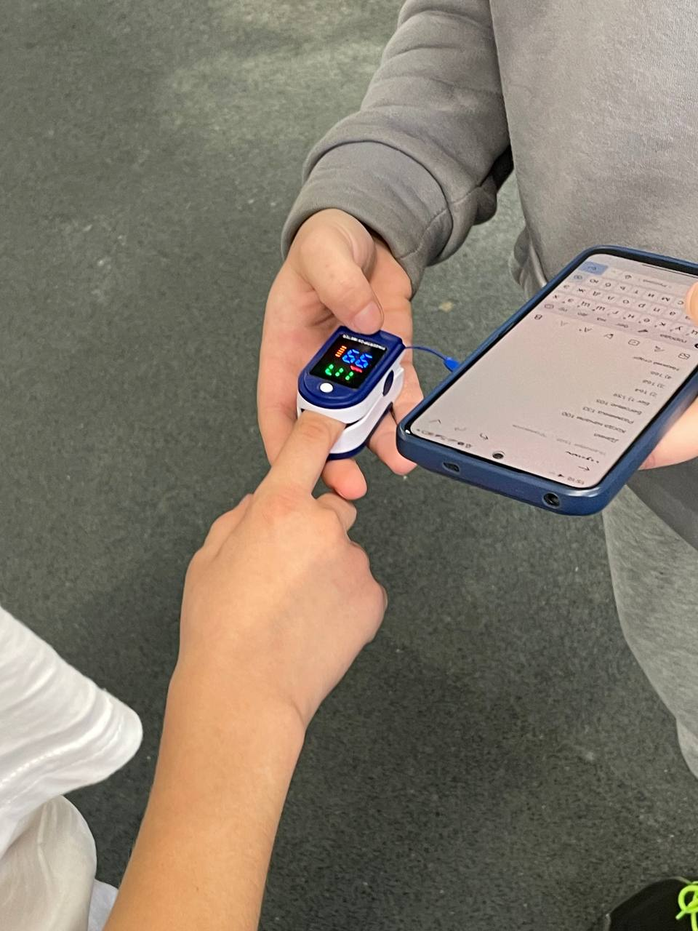

Фаза отталкивания и полёта в прыжке в длину с разбега. Упражнение направлено на развитие скоростно-силовых качеств и координации.

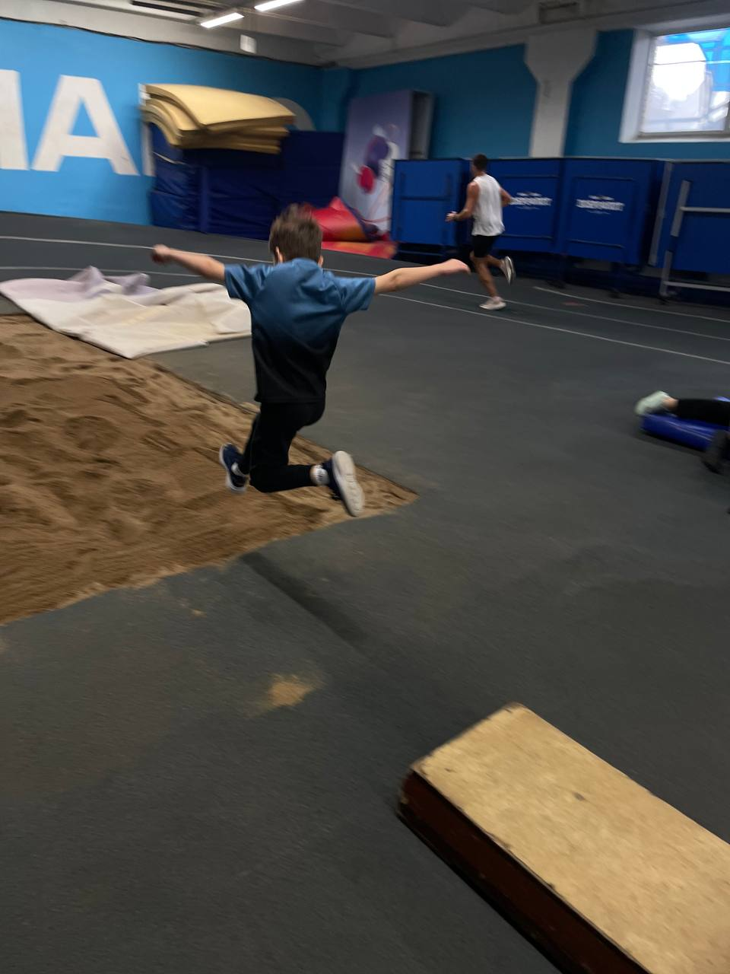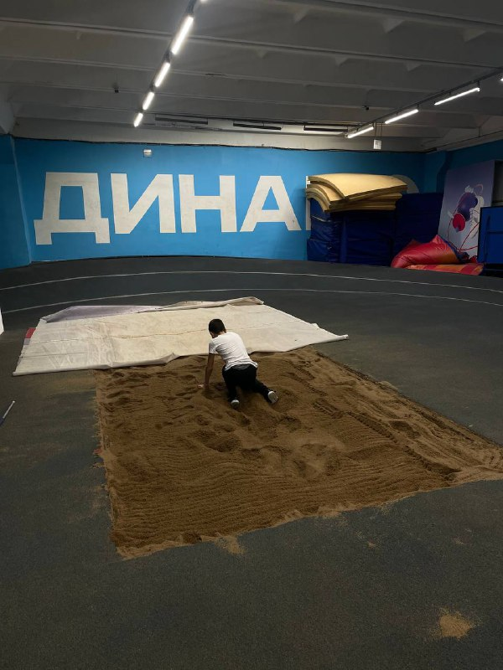
Отработка команд низкого старта. Формирование правильной стартовой позиции и быстрой двигательной реакции на сигнал.

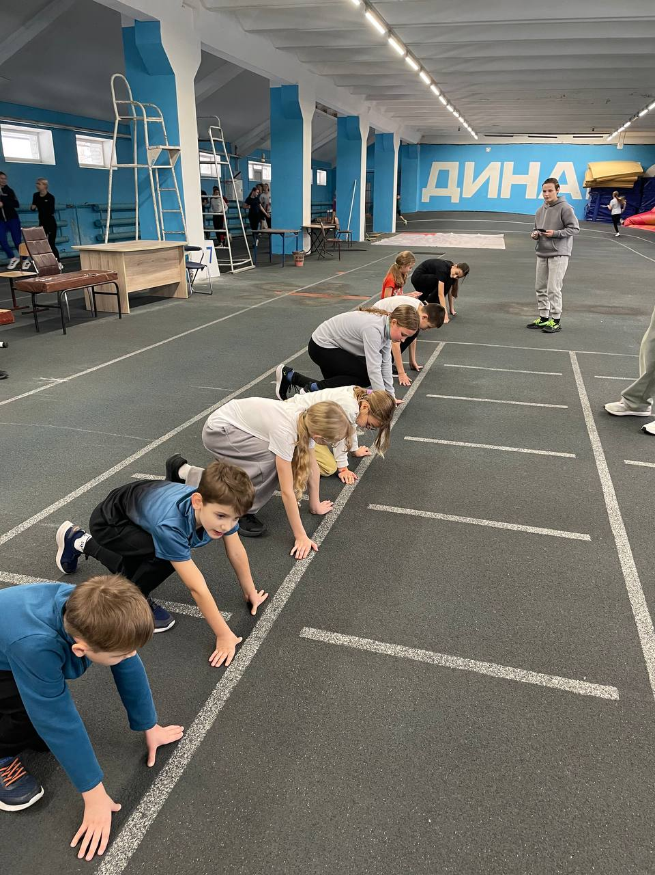

Приложение Б
В рамках судейской практики контролирую выполнение попытки и фиксирую взятие высоты. На фото запечатлён ключевой момент полёта спортсмена 204см при использовании современной техники «Фосбери-флоп».

